Resolución del Pleno del Instituto de Transparencia, Acceso a la Información Pública y Protección de Datos Personales del Estado de México y Municipios, con domicilio en Metepec, Estado de México, de fecha dos de mayo de dos mil diecinueve.
VISTO el expediente formado con motivo del recurso de revisión 01257/INFOEM/IP/RR/2019, promovido por el C. XXXXXXXXX XXXXXX XXXXX XXXXXX, en lo sucesivo EL RECURRENTE, en contra de la respuesta emitida por el Organismo Público Descentralizado para la Prestación de los Servicios de Agua Potable, Alcantarillado y Saneamiento de Atizapán de Zaragoza por sus siglas S.A.P.A.S.A., en lo sucesivo EL SUJETO OBLIGADO, se procede a dictar la presente resolución con base en lo siguiente:
RESULTANDO
- En fecha uno de febrero de dos mil diecinueve, EL RECURRENTE presentó, a través del Sistema de Acceso a la Información Mexiquense, en lo subsecuente EL SAIMEX ante EL SUJETO OBLIGADO, la solicitud de acceso a la información pública, a la que se le asignó el número 00018/OASATIZARA/IP/2019, mediante la cual requirió por dicha vía:
“SOLICITO CONOCER: 1. NOMBRES COMPLETOS 2.-PUESTOS O CARGOS 3.-AREAS DE ADSCRIPCION 4.-FUNCIONES, RESPOSABILIDADES, O TAREAS ESPECIFICAS Y DETALLADAS DE CADA UNO 5.-SUPERVIDOR INMEDIATO, PUESTO Y NOMBRE COMPLETO SEÑALANDO ÁREA, DEPARTMANETO Y DIRECCION GENERAL DE ADSCRIPCIÓN. 6.-FECHA DE ALTA. 7.-HISTORIAL LABORAL O PROFESIONAL. 8.-GRADO MÁXIMO DE ESTUDIOS. DE TODO EL PERSONAL DE NUEVO INGRESO O QUE INGRESO A PARTIR DEL 01 DE ENERO AL 31 DE ENRO DE LOS CORRIENTES. TODO LO ANTERIOR CON EVIDENCIAS DIGITALES.” (Sic)
- Con fecha seis de febrero de dos mil diecinueve, el Titular de la Unidad de Transparencia del SUJETO OBLIGADO remitió el requerimiento 00018/OASATIZARA/IP/2019/TSP/0001 a la Servidora Pública Habilitada que estimó pertinente, a fin de que diera respuesta la solicitud de acceso a la información. Sirve de sustento a lo anterior la imagen que a continuación se plasma:

- De las constancias que obran en el expediente electrónico del SAIMEX, en fecha veinticinco de febrero de dos mil diecinueve, EL SUJETO OBLIGADO dio respuesta a la solicitud de acceso a la información pública requerida por EL RECURRENTE, en los siguientes términos:
“SE ENTREGA LA RESPUESTA POR PARTE Del SERVIDOR PUBLICO HABILITADO A LA SOLICITUD 00018/OASATIZARA/IP/2019, DEL 01 DE FEBRERO DEL 2019, ANALIZADA Y VALIDADA POR LA UNIDAD DE TRANSPARENCIA, RESPONSABLE DE DAR CUMPLIMIENTO A ESTA PLATAFORMA. SE ANEXA EL REGLAMENTO ORGÁNICO Y REFORMAS AL REGLAMENTO ORGÁNICO DEL ORGANISMO PUBLICO DESCENTRALIZADO PARA LA PRESTACIÓN DE LOS SERVICIOS DE AGUA POTABLE , ALCANTARILLADO Y SANEAMIENTO DEL MUNICIPIO DE ATIZAPAN DE ZARAGOZA MÉXICO , CONOCIDO POR LAS SIGLAS S.A.P.A.S.A..” (Sic)
Asimismo, adjuntó a su respuesta los siguientes archivos electrónicos:

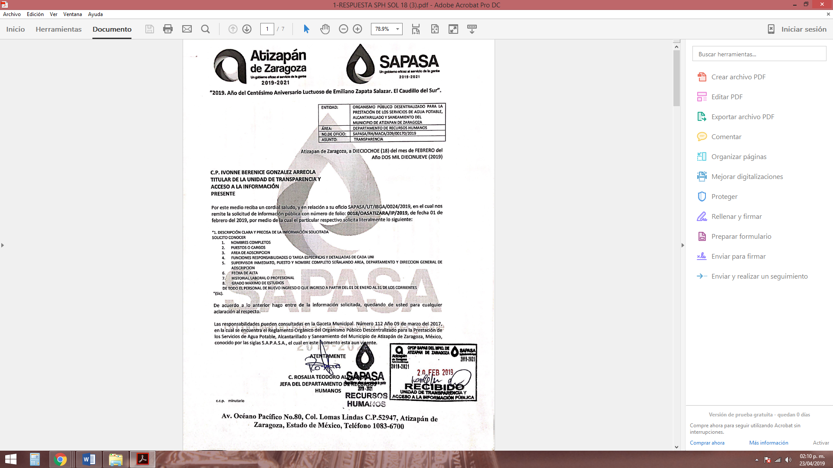
Asimismo, EL SUJETO OBLIGADO adjuntó a su respuesta una tabla denominada Listado de Personal del 01 de enero al 31 de enero 2019, consistente en 6 fojas útiles, En la cual se advierten 52 registros, donde se plasman los rubros de NO, AP-PATER, AO-MATER, NOMB-EMP, PUESTO, AREA, FUNCIONES O RESPONSABILIDADES, AREA DEL SUPERIOR JERARQUICO “SUPERIOR INMEDIATO” (SIC), NOMBRE DEL SUPERIOR JERARQUICO “SUPERIOR INMEDIATO” (SIC), FECHA DE ALTA, HISTORIAL LABORAL y GRADO MAXIMO DE ESTUDIOS; así como, los periódicos oficiales del Gobierno del Estado de México “Gaceta del Gobierno”, de fechas 4 de abril y 18 de diciembre del año 2017, en los cuáles se publicaron el Reglamento Orgánico del Organismo Público Descentralizado para la Prestación de los Servicios de Agua Potable, Alcantarillado y Saneamiento del Municipio de Atizapán de Zaragoza, México, conocido por las siglas S.A.P.A.S.A. y reformas a éste; los cuales no se plasman en obvio de representaciones innecesarias, máxime que son del conocimiento de las partes.
- Inconforme con la respuesta del SUJETO OBLIGADO, en fecha cuatro de marzo de dos mil diecinueve, EL RECURRENTE, a través del SAIMEX, interpuso el recurso de revisión objeto del presente estudio, al que se le asignó el número al rubro citado, en el que señaló como acto impugnado, lo siguiente:
“LA RESPUESTA DE LA AUTORIDAD.” (Sic)
Asimismo, EL RECURRENTE indicó como razones o motivos de inconformidad:
“NO SE ESTA ENTREGANDO EL TOTAL DE LO SOLICITADO Y SU FUNDAMENTACIÓN ES ERRÓNEA (ART 32 DE LA LOM).” (Sic)
- En fecha cuatro de marzo de dos mil diecinueve, el recurso de que se trata se envió electrónicamente al Instituto de Transparencia, Acceso a la Información Pública y Protección de Datos Personales del Estado de México y Municipios y con fundamento en el artículo 185, fracción I de la Ley de Transparencia y Acceso a la Información Pública del Estado de México y Municipios, se turnó, a través del SAIMEX, a la Comisionada EVA ABAID YAPUR, a efecto de que decretara su admisión o desechamiento.
- En fecha ocho de marzo de dos mil diecinueve, atento a lo dispuesto en el artículo 185, fracciones I, II y IV, de la Ley de Transparencia y Acceso a la Información Pública del Estado de México y Municipios, se acordó la admisión a trámite del referido Recurso de Revisión; así como, la integración del expediente respectivo, mismo que se puso a disposición de las partes, para que en el plazo máximo de siete días hábiles, EL RECURRENTE realizara manifestaciones, alegatos y ofreciera las pruebas que a su derecho conviniera y, en el caso del SUJETO OBLIGADO, para que exhibiera el Informe Justificado correspondiente.
- Posteriormente, el trece de marzo de dos mil diecinueve, EL SUJETO OBLIGADO rindió su Informe Justificado, en los términos siguientes:
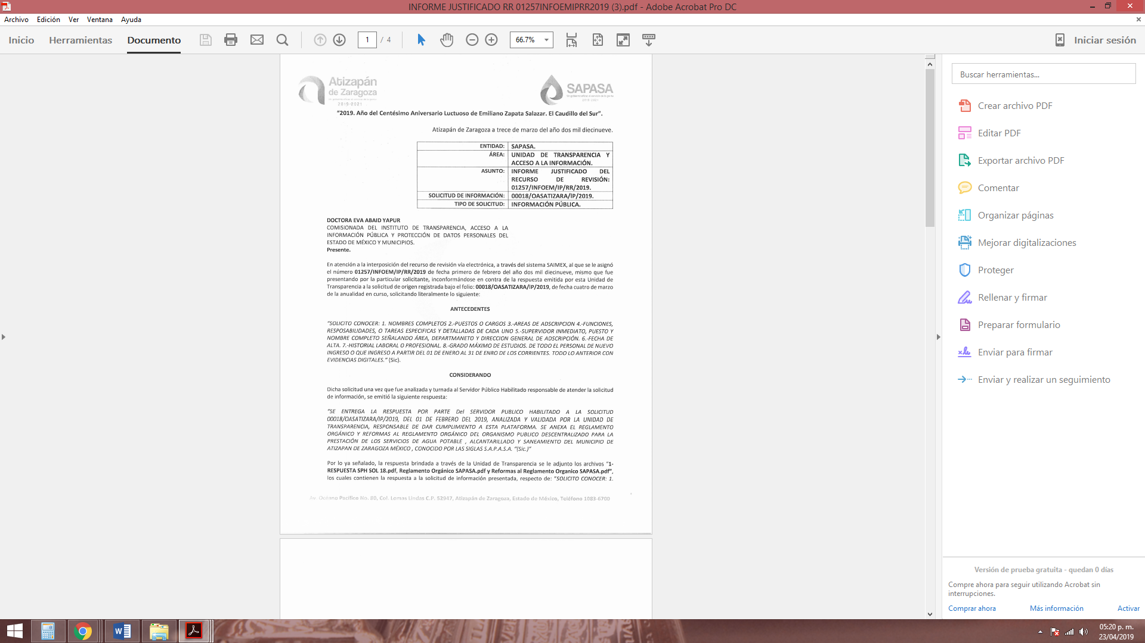
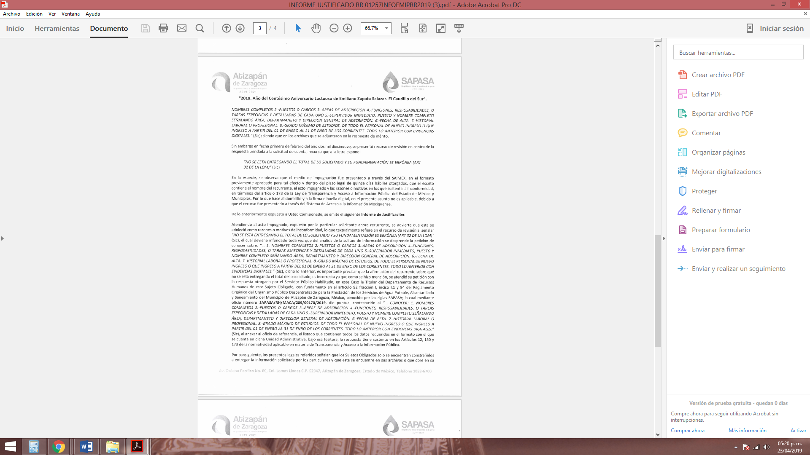

Asimismo, este Instituto advirtió que EL SUJETO OBLIGADO anexó a su Informe Justificado, los archivos electrónicos remitidos en su respuesta; los cuales no se plasman en obvio de repeticiones innecesarias; máxime que son del conocimiento de las partes.
Por otra parte, se destaca que, toda vez que EL SUJETO OBLIGADO reiteró su respuesta en la remisión del Informe Justificado, éste no se puso a disposición del RECURRENTE, al no actualizarse la fracción III del artículo 185 de la Ley de Transparencia y Acceso a la Información Pública del Estado de México y Municipios.
- De las constancias que integran el expediente electrónico del SAIMEX, se advierte que EL RECURRENTE no presentó manifestaciones, alegatos ni medios de prueba que a su derecho convinieran.
- Una vez analizado el estado procesal que guardaba el expediente, en fecha uno de abril de de dos mil diecinueve, la Comisionada Ponente acordó el cierre de instrucción; así como, la remisión del mismo a efecto de ser resuelto, de conformidad con lo establecido en el artículo 185, fracciones VI y VIII de la Ley de Transparencia y Acceso a la Información Pública del Estado de México y Municipios, y
CONSIDERANDO
- Competencia. Este Instituto de Transparencia, Acceso a la Información Pública y Protección de Datos Personales del Estado de México y Municipios, es competente para conocer y resolver el presente recurso, conforme a lo dispuesto en el artículo 6, Apartado A, de la Constitución Política de los Estados Unidos Mexicanos; el artículo 5, párrafos vigésimo, vigésimo primero y vigésimo segundo, fracciones IV y V, de la Constitución Política del Estado Libre y Soberano de México; los artículos 2, fracción II, 13, 29, 36, fracciones I y II, 176, 178, 179, 181, párrafo tercero y 185, de la Ley de Transparencia y Acceso a la Información Pública del Estado de México y Municipios, y los artículos 9, fracciones I y XXIV y 11 del Reglamento Interior del Instituto de Transparencia, Acceso a la Información Pública y Protección de Datos Personales del Estado de México y Municipios.
- Interés. El recurso de revisión fue interpuesto por parte legítima en atención a que fue presentado por EL RECURRENTE, quien formuló la solicitud de información pública número 00018/OASATIZARA/IP/2019.
- Oportunidad. El recurso de revisión fue interpuesto dentro del plazo de quince días hábiles, contados a partir del día siguiente al en que EL RECURRENTE tuvo conocimiento de la respuesta impugnada; tal y como, lo prevé el artículo 178 de la Ley de Transparencia y Acceso a la Información Pública del Estado de México y Municipios, que establece:
“Artículo 178. El solicitante podrá interponer, por sí mismo o a través de su representante, de manera directa o por medios electrónicos, recurso de revisión ante el Instituto o ante la Unidad de Transparencia que haya conocido de la solicitud dentro de los quince días hábiles, siguientes a la fecha de la notificación de la respuesta.
A falta de respuesta del sujeto obligado, dentro de los plazos establecidos en esta Ley, a una solicitud de acceso a la información pública, el recurso podrá ser interpuesto en cualquier momento, acompañado con el documento que pruebe la fecha en que presentó la solicitud.
En el caso de que se interponga ante la Unidad de Transparencia, ésta deberá remitir el recurso de revisión al Instituto a más tardar al día siguiente de haberlo recibido.”
En esa tesitura, atendiendo a que EL SUJETO OBLIGADO notificó la respuesta a la solicitud de acceso a la información pública el día veinticinco de febrero de dos mil diecinueve; así, el plazo de quince días hábiles que el artículo 178 de la Ley de la materia otorga al RECURRENTE para presentar el respectivo recurso de revisión, transcurrió del veintiséis de febrero al veinte de marzo de dos mil diecinueve, sin contemplar en el cómputo los días dos, tres, nueve, diez, dieciséis y diecisiete de marzo de dos mil diecinueve, por corresponder a sábados y domingos, considerados como días inhábiles, en términos del artículo 3, fracción X de la Ley de Transparencia y Acceso a la Información Pública del Estado de México y Municipios; así como, los días uno y dieciocho de marzo de dos mil diecinueve por tratarse de suspensión de labores, de conformidad con el Calendario Oficial en Materia de Transparencia para el año dos mil diecinueve y enero de dos mil veinte, aprobado por el Pleno de este Instituto el diecinueve de diciembre de dos mil dieciocho.
En ese tenor, si el recurso de revisión que nos ocupa, se interpuso el cuatro de marzo de dos mil diecinueve, éste se encuentra dentro de los márgenes temporales previstos en el precepto legal citado en el párrafo anterior y, por tanto, su interposición se considera oportuna.
- Procedibilidad. Del análisis efectuado, se advierte la procedibilidad del presente recurso de revisión, en razón de acreditación plena de todos y cada uno de los elementos formales exigidos por el artículo 180 de la Ley de Transparencia y Acceso a la Información Pública del Estado de México y Municipios, en atención a que fue presentado mediante el formato visible en EL SAIMEX.
- Estudio y resolución del recurso. Tal y como quedó precisado en los resultandos de la presente resolución, el particular requirió del SUJETO OBLIGADO información de todo el personal de nuevo ingreso, por el periodo que comprende del 1 al 31 de enero de 2019, consistente en la siguiente:
- Nombres completos;
- Puestos o cargos;
- Áreas de adscripción;
- Funciones, responsabilidades o tareas específicas y detalladas;
- Nombre, puesto y área de adscripción del Supervisor inmediato;
- Fecha de alta;
- Historial Laboral o Profesional; y,
- Grado Máximo de estudios.
Asimismo, el particular requirió la evidencia digital de cada uno de los incisos marcados en el párrafo anterior.
Al respecto, EL SUJETO OBLIGADO respondió al particular mediante la remisión de una tabla que contiene 52 registros que incluyen los rubros siguientes: NO, AP-PATER, AO-MATER, NOMB-EMP, PUESTO, AREA, FUNCIONES O RESPONSABILIDADES, AREA DEL SUPERIOR JERARQUICO “SUPERIOR INMEDIATO” (SIC), NOMBRE DEL SUPERIOR JERARQUICO “SUPERIOR INMEDIATO” (SIC), FECHA DE ALTA, HISTORIAL LABORAL y GRADO MAXIMO DE ESTUDIOS; asimismo, remitió los periódicos oficiales del Gobierno del Estado de México “Gaceta del Gobierno”, de fechas 4 de abril y 18 de diciembre del año 2017, en los cuáles se publicaron el Reglamento Orgánico del Organismo Público Descentralizado para la Prestación de los Servicios de Agua Potable, Alcantarillado y Saneamiento del Municipio de Atizapán de Zaragoza, México, conocido por las siglas S.A.P.A.S.A. y reformas a éste.
Inconforme con dicha respuesta, el hoy RECURRENTE interpuso el medio de defensa de análisis, en el cual argumentó, en lo que interesa, que la información remitida por EL SUJETO OBLIGADO era incompleta y que resultaba indebida la fundamentación que realizaba respecto del artículo 32 de la Ley Orgánica Municipal del Estado de México.
Posteriormente, EL SUJETO OBLIGADO rindió su Informe Justificado, en el cual reiteró su respuesta; por su parte, EL RECURRENTE no presentó manifestaciones, alegatos ni ofreció los medio de prueba que a su derecho convinieran.
Bajo ese contexto, este Instituto analizó la totalidad de constancias que integran el expediente electrónico del SAIMEX y arribó a las siguientes consideraciones de hecho y de derecho:
Primeramente, es pertinente enfatizar lo que respecto al derecho de acceso a la información pública, refiere el artículo 6° de la Constitución Política de los Estados Unidos Mexicanos, que en su parte conducente señala:
“Artículo 6o. La manifestación de las ideas no será objeto de ninguna inquisición judicial o administrativa, sino en el caso de que ataque a la moral, la vida privada o los derechos de terceros, provoque algún delito, o perturbe el orden público; el derecho de réplica será ejercido en los términos dispuestos por la ley. El derecho a la información será garantizado por el Estado.
Toda persona tiene derecho al libre acceso a información plural y oportuna, así como a buscar, recibir y difundir información e ideas de toda índole por cualquier medio de expresión.
Para efectos de lo dispuesto en el presente artículo se observará lo siguiente:
A. Para el ejercicio del derecho de acceso a la información, la Federación, los Estados y el Distrito Federal, en el ámbito de sus respectivas competencias, se regirán por los siguientes principios y bases:
I. Toda la información en posesión de cualquier autoridad, entidad, órgano y organismo de los Poderes Ejecutivo, Legislativo y Judicial, órganos autónomos, partidos políticos, fideicomisos y fondos públicos, así como de cualquier persona física, moral o sindicato que reciba y ejerza recursos públicos o realice actos de autoridad en el ámbito federal, estatal y municipal, es pública y sólo podrá ser reservada temporalmente por razones de interés público y seguridad nacional, en los términos que fijen las leyes. En la interpretación de este derecho deberá prevalecer el principio de máxima publicidad. Los sujetos obligados deberán documentar todo acto que derive del ejercicio de sus facultades, competencias o funciones, la ley determinará los supuestos específicos bajo los cuales procederá la declaración de inexistencia de la información.
II. La información que se refiere a la vida privada y los datos personales será protegida en los términos y con las excepciones que fijen las leyes.
III. Toda persona, sin necesidad de acreditar interés alguno o justificar su utilización, tendrá acceso gratuito a la información pública, a sus datos personales o a la rectificación de éstos.
IV. Se establecerán mecanismos de acceso a la información y procedimientos de revisión expeditos que se sustanciarán ante los organismos autónomos especializados e imparciales que establece esta Constitución.
V. Los sujetos obligados deberán preservar sus documentos en archivos administrativos actualizados y publicarán, a través de los medios electrónicos disponibles, la información completa y actualizada sobre el ejercicio de los recursos públicos y los indicadores que permitan rendir cuenta del cumplimiento de sus objetivos y de los resultados obtenidos.
VI. Las leyes determinarán la manera en que los sujetos obligados deberán hacer pública la información relativa a los recursos públicos que entreguen a personas físicas o morales.
VII. La inobservancia a las disposiciones en materia de acceso a la información pública será sancionada en los términos que dispongan las leyes.
VIII. Federación contará con un organismo autónomo, especializado, imparcial, colegiado, con personalidad jurídica y patrimonio propio, con plena autonomía técnica, de gestión, capacidad para decidir sobre el ejercicio de su presupuesto y determinar su organización interna, responsable de garantizar el cumplimiento del derecho de acceso a la información pública y a la protección de datos personales en posesión de los sujetos obligados en los términos que establezca la ley.
…
La ley establecerá aquella información que se considere reservada o confidencial.”
(Énfasis añadido)
Por su parte, la Constitución Política del Estado Libre y Soberano de México, en su artículo 5°, dispone en su parte conducente, lo siguiente:
“Artículo 5. …
El derecho a la información será garantizado por el Estado. La ley establecerá las previsiones que permitan asegurar la protección, el respeto y la difusión de este derecho.
Para garantizar el ejercicio del derecho de transparencia, acceso a la información pública y protección de datos personales, los poderes públicos y los organismos autónomos, transparentarán sus acciones, en términos de las disposiciones aplicables, la información será oportuna, clara, veraz y de fácil acceso.
Este derecho se regirá por los principios y bases siguientes:
I. Toda la información en posesión de cualquier autoridad, entidad, órgano y organismos de los Poderes Ejecutivo, Legislativo y Judicial, órganos autónomos, partidos políticos, fideicomisos y fondos públicos estatales y municipales, así como del gobierno y de la administración pública municipal y sus organismos descentralizados, asimismo de cualquier persona física, jurídica colectiva o sindicato que reciba y ejerza recursos públicos o realice actos de autoridad en el ámbito estatal y municipal, es pública y sólo podrá ser reservada temporalmente por razones previstas en la Constitución Política de los Estados Unidos Mexicanos de interés público y seguridad, en los términos que fijen las leyes. En la interpretación de este derecho deberá prevalecer el principio de máxima publicidad. Los sujetos obligados deberán documentar todo acto que derive del ejercicio de sus facultades, competencias o funciones, la ley determinará los supuestos específicos bajo los cuales procederá la declaración de inexistencia de la información.
II. La información referente a la intimidad de la vida privada y la imagen de las personas será protegida a través de un marco jurídico rígido de tratamiento y manejo de datos personales, con las excepciones que establezca la ley reglamentaria.
III. Toda persona, sin necesidad de acreditar interés alguno o justificar su utilización, tendrá acceso gratuito a la información pública, a sus datos personales o a la rectificación de éstos.
IV. Se establecerán mecanismos de acceso a la información y procedimientos de revisión expeditos que se sustanciarán ante el organismo autónomo especializado e imparcial que establece esta Constitución.
V. Los procedimientos de acceso a la información pública, de acceso, corrección y supresión de datos personales, así como los recursos de revisión derivados de los mismos, podrán tramitarse por medios electrónicos, a través de un sistema automatizado que para tal efecto establezca la ley reglamentaria y el organismo autónomo garante en el ámbito de su competencia. Las resoluciones que correspondan a estos procedimientos se sistematizarán para favorecer su consulta.
VI. Los sujetos obligados deberán preservar sus documentos en archivos administrativos actualizados y publicarán, a través de los medios electrónicos disponibles, la información completa y actualizada sobre el ejercicio de los recursos públicos y los indicadores que permitan rendir cuenta del cumplimiento de sus objetivos y los resultados obtenidos.
VII. La ley reglamentaria, determinará la manera en que los sujetos obligados deberán hacer pública la información relativa a los recursos públicos que entreguen a personas físicas o jurídicas colectivas.”
(Énfasis añadido)
Adicional, tenemos que la Ley de Transparencia y Acceso a la Información Pública del Estado de México y Municipios, prevé en su artículo 23, lo siguiente:
“Artículo 23. Son sujetos obligados a transparentar y permitir el acceso a su información y proteger los datos personales que obren en su poder:
I. El Poder Ejecutivo del Estado de México, las dependencias, organismos auxiliares, órganos, entidades, fideicomisos y fondos públicos, así como la Procuraduría General de Justicia;
II. El Poder Legislativo del Estado, los organismos, órganos y entidades de la Legislatura y sus dependencias;
III. El Poder Judicial, sus organismos, órganos y entidades, así como el Consejo de la Judicatura del Estado;
IV. Los ayuntamientos y las dependencias, organismos, órganos y entidades de la administración municipal;
V. Los órganos autónomos;
VI. Los tribunales administrativos y autoridades jurisdiccionales en materia laboral;
VII. Los partidos políticos y agrupaciones políticas, en los términos de las disposiciones aplicables;
VIII. Los fideicomisos y fondos públicos que cuenten con financiamiento público, parcial o total, o con participación de entidades de gobierno;
IX. Los sindicatos que reciban y/o ejerzan recursos públicos en el ámbito estatal y municipal;
X. Cualquier persona física o jurídico colectiva que reciba y ejerza recursos públicos en el ámbito estatal o municipal; y
XI. Cualquier otra autoridad, entidad, órgano u organismo de los poderes estatal o municipal, que reciba recursos públicos.
Los sujetos obligados deberán hacer pública toda aquella información relativa a los montos y las personas a quienes entreguen, por cualquier motivo, recursos públicos, así como los informes que dichas personas les entreguen sobre el uso y destino de dichos recursos.
Los servidores públicos deberán transparentar sus acciones así como garantizar y respetar el derecho de acceso a la información pública.”
(Énfasis añadido)
Es así que, conforme a los preceptos legales citados, se desprende que el derecho de acceso a la información pública es un derecho individual que puede ser ejercido ante cualquier autoridad, entidad, órgano u organismo, tanto federales, como estatales, de la Ciudad de México, o Municipales, con el fin de que los particulares conozcan toda aquella información que es considerada como pública.
Asimismo, los artículos 125, fracción I y 126 de la Ley Orgánica Municipal del Estado de México, establecen lo siguiente:
“Artículo 125.- Los municipios tendrán a su cargo la prestación, explotación, administración y conservación de los servicios públicos municipales, considerándose enunciativa y no limitativamente, los siguientes:
I. Agua potable, alcantarillado, saneamiento y aguas residuales…
Artículo 126.- La prestación de los servicios públicos deberá realizarse por los ayuntamientos, sus unidades administrativas y organismos auxiliares, quienes podrán coordinarse con el Estado o con otros municipios para la eficacia en su prestación. Podrá concesionarse a terceros la prestación de servicios públicos municipales, a excepción de los de Seguridad Pública y Tránsito, prefiriéndose en igualdad de circunstancias a vecinos del municipio.
(Énfasis añadido)
Ahora bien, es importante precisar que en fecha veintisiete de noviembre de dos mil diecisiete, se publicó en el Periódico Oficial “Gaceta del Gobierno” el Acuerdo mediante el cual el Pleno del Instituto de Transparencia, Acceso a la Información Pública y Protección de Datos Personales del Estado de México y Municipios, modifica el Padrón de Sujetos Obligados en Materia de Transparencia y Acceso a la Información Pública del Estado de México y Municipios, entrando en vigor al día siguiente de su publicación; esto es, el veintiocho de noviembre de dos mil diecisiete; documento en el cual, se advierte como Sujeto Obligado al Organismo Público Descentralizado para la Prestación de los Servicios de Agua Potable, Alcantarillado y Saneamiento de Atizapán de Zaragoza por sus siglas S.A.P.A.S.A.; tal y como, se muestra a continuación:


De lo anteriormente expuesto, se advierte que, los municipios tienen a su cargo la prestación, explotación, administración y conservación del servicio público municipal de agua potable, alcantarillado, saneamiento y aguas residuales; el cual puede prestarse por sus organismos auxiliares, como es el presente caso, por el Organismo Público Descentralizado para la Prestación de los Servicios de Agua Potable, Alcantarillado y Saneamiento de Atizapán de Zaragoza por sus siglas S.A.P.A.S.A., SUJETO OBLIGADO.
Precisado lo anterior, este Instituto precisa que se obvia el análisis de la competencia por parte del SUJETO OBLIGADO, para generar, administrar o poseer la información solicitada, dado que éste ha asumido la misma, en razón de que en su respuesta remitió una matriz que contiene desglosados los rubros peticionados por el particular.
En efecto, el hecho de que EL SUJETO OBLIGADO haya asumido contar con la información pública solicitada, acepta que la genera, posee y administra, en ejercicio de sus funciones de derecho público, motivo por el cual se actualiza el supuesto jurídico, previsto en el artículo 12 de la Ley de Transparencia y Acceso a la Información Pública del Estado de México y Municipios.
“Artículo 12. Quienes generen, recopilen, administren, manejen, procesen, archiven o conserven información pública serán responsables de la misma en los términos de las disposiciones jurídicas aplicables.
Los sujetos obligados sólo proporcionarán la información pública que se les requiera y que obre en sus archivos y en el estado en que ésta se encuentre. La obligación de proporcionar información no comprende el procesamiento de la misma, ni el presentarla conforme al interés del solicitante; no estarán obligados a generarla, resumirla, efectuar cálculos o practicar investigaciones.”
Así, el estudio de la naturaleza jurídica de la información pública solicitada, tiene por objeto determinar si ésta la genera, posee o administra EL SUJETO OBLIGADO; sin embargo, en aquellos casos en que éste la asume, a nada práctico nos conduciría su estudio, ya que se insiste, dicha información, fue admitida por el mismo; por lo que, la genera, posee y administra, en ejercicio de sus funciones de derecho público, motivo por el cual, se actualiza el supuesto jurídico, previsto en el artículo 12 de la Ley de la materia, anteriormente referido.
Asimismo, no se omite comentar que al haber existido un pronunciamiento por parte del SUJETO OBLIGADO, a fin de dar respuesta a la solicitud planteada, este Instituto no está facultado para manifestarse sobre la veracidad de la información proporcionada, pues este Órgano Garante, conforme al artículo 36 de la Ley de la Materia, no se encuentra facultado para pronunciarse acerca de la autenticidad de dicho pronunciamiento.
Sirve de sustento a lo anterior, el criterio 31/10 emitido por el entonces Instituto Federal de Acceso a la Información y Protección de Datos, ahora Instituto Nacional de Transparencia, Acceso a la Información y Protección de Datos Personales (INAI), el cual refiere:
“El Instituto Federal de Acceso a la Información y Protección de Datos no cuenta con facultades para pronunciarse respecto de la veracidad de los documentos proporcionados por los sujetos obligados. El Instituto Federal de Acceso a la Información y Protección de Datos es un órgano de la Administración Pública Federal con autonomía operativa, presupuestaria y de decisión, encargado de promover y difundir el ejercicio del derecho de acceso a la información; resolver sobre la negativa de las solicitudes de acceso a la información; y proteger los datos personales en poder de las dependencias y entidades. Sin embargo, no está facultado para pronunciarse sobre la veracidad de la información proporcionada por las autoridades en respuesta a las solicitudes de información que les presentan los particulares, en virtud de que en los artículos 49 y 50 de la Ley Federal de Transparencia y Acceso a la Información Pública Gubernamental no se prevé una causal que permita al Instituto Federal de Acceso a la Información y Protección de Datos conocer, vía recurso revisión, al respecto. Expedientes: 2440/07 Comisión Federal de Electricidad - Alonso Lujambio Irazábal 0113/09 Instituto de Seguridad y Servicios Sociales de los Trabajadores del Estado – Alonso Lujambio Irazábal 1624/09 Instituto Nacional para la Educación de los Adultos - María Marván Laborde 2395/09 Secretaría de Economía - María Marván Laborde 0837/10 Administración Portuaria Integral de Veracruz, S.A. de C.V. – María Marván Laborde
Criterio 31/10” (sic)
Una vez apuntado lo anterior, este Órgano Garante advirtió que las razones o motivos de inconformidad hechos valer por EL RECURRENTE devienen fundadas, toda vez que se actualiza la fracción V del artículo 179 de la Ley de Transparencia y Acceso a la Información Pública del Estado de México y Municipios, ya que EL SUJETO OBLIGADO remitió de manera incompleta la información solicitada. Esto es así, debido a que del análisis efectuado por este Instituto a la documentación remitida por EL SUJETO OBLIGADO, en su respuesta se aprecia lo siguiente:

Información del personal de nuevo ingreso | Respuesta | Satisface
a) Nombres completos | Remite una tabla con 52 registros. | Parcialmente.  No remite la evidencia digital solicitada.
b) Puestos o cargos | Remite una tabla con 52 registros. | Parcialmente.  No remite la evidencia digital solicitada.
c) Áreas de adscripción | Remite una tabla con 52 registros. | Parcialmente.  No remite la evidencia digital solicitada.
d) Funciones, responsabilidades o tareas específicas y detalladas | Remite el Reglamento Orgánico del Organismo Público Descentralizado para la Prestación de los Servicios de Agua Potable, Alcantarillado y Saneamiento del Municipio de Atizapán de Zaragoza, México, conocido por las siglas S.A.P.A.S.A. y reformas a éste. | No
e) Nombre, puesto y área de adscripción del Supervisor inmediato | Remite una tabla con 52 registros. | Parcialmente.  No remite la evidencia digital solicitada.
f) Fecha de alta | Remite una tabla con 52 registros. | Parcialmente.  No remite la evidencia digital solicitada.
g) Historial Laboral o Profesional | Manifiesta que no aplica en atención a lo dispuesto por las fracciones IV y V del artículo 32 de la Ley Orgánica Municipal del Estado de México. | No
h) Grado Máximo de estudios | Remite una tabla con 52 registros. | Parcialmente.  No remite la evidencia digital solicitada.
Por cuanto hace a las solicitudes marcadas con los incisos a), b), c) y f), relativas al nombre, puesto o cargo, áreas de adscripción; fecha de alta del personal de nuevo ingreso, por el periodo que comprende del 1 al 31 de enero de 2019, este Instituto advirtió que el documento donde pudiera constar la información solicitada, como evidencia digital (Sic), a manera enunciativa más no limitativa, podría ser el reporte de altas y bajas que EL SUJETO OBLIGADO esta constreñido a remitir al Órgano Superior de Fiscalización del Estado de México (OSFEM), como parte integrante del informe mensual 2019; tal y como, lo refieren los Lineamientos para la Elaboración y Presentación del Informe Mensual Municipal, visibles en la página oficial de dicho Órgano en el sitio de internet https://www.osfem.gob.mx/04_Normatividad/doc/Normatividad/2019/19.-LineamInfMensualMpal_2019.pdf, mismos que se muestra en las siguientes imágenes:

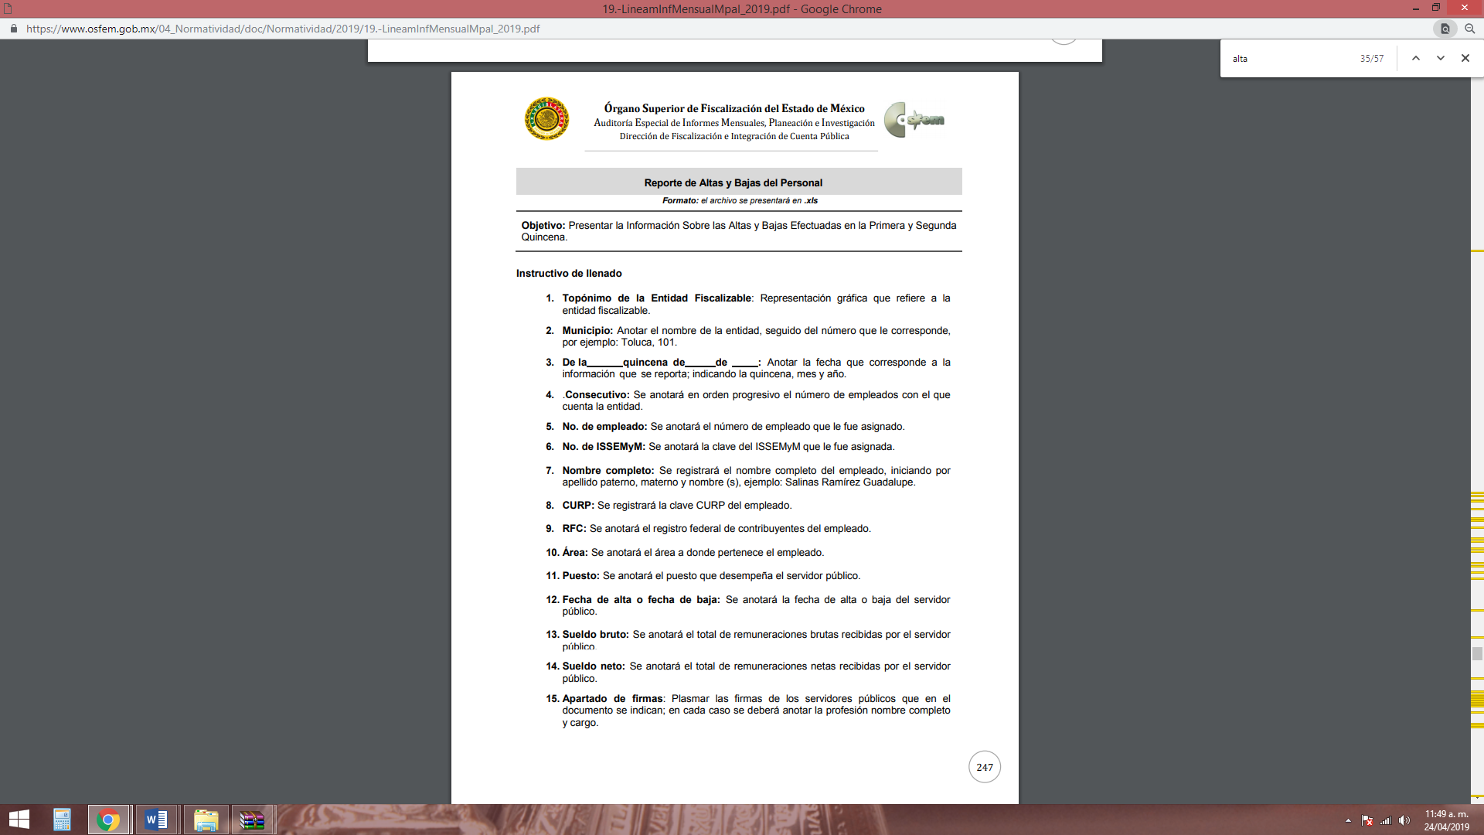

En virtud de lo anterior, se llega a la conclusión que el “Reporte de Altas y Bajas del Personal” es un documento que permite verificar de manera mensual el nombre de servidor público que es dado ya sea de alta o baja, el área a la que corresponde, el puesto que ocupa y sueldo neto y bruto.
En mérito de lo anterior, este Órgano Garante determina que EL SUJETO OBLIGADO puede colmar las solicitudes de acceso a la información, consistentes en la evidencia digital (sic) del nombre, puesto o cargo, áreas de adscripción; fecha de alta del personal de nuevo ingreso, por el periodo que comprende del 1 al 31 de enero de 2019 con la entrega al RECURRENTE, en versión pública, del “Reporte de Altas y Bajas del Personal” que entrega mensualmente al OSFEM.
Por cuanto hace a la solicitud de acceso a la información, marcada con el inciso e), relativa a los nombres, puestos y áreas de adscripción de los Supervisores inmediatos del personal de nuevo ingreso, por el periodo que comprende del 1 al 31 de enero de 2019, este Órgano Garante observó que la evidencia digital (sic) de dicha petición puede ser advertida en la información que EL SUJETO OBLIGADO debe poner a disposición del público de manera permanente y actualizada de forma sencilla, precisa y entendible, en los respectivos medios electrónicos, específicamente, respecto del directorio de todos los servidores públicos, a partir del nivel de jefe de departamento o su equivalente o de menor nivel, el cual debe contener al menos la siguiente información: el nombre, cargo o nombramiento oficial asignado, nivel del puesto en la estructura orgánica, fecha de alta en el cargo, número telefónico, domicilio para recibir correspondencia y dirección de correo electrónico oficiales. Sirve de sustento a lo anterior, el artículo 92, fracción VII de la Ley de Transparencia y Acceso a la Información Pública del Estado de México y Municipios, que a la letra dice:
“Artículo 92. Los sujetos obligados deberán poner a disposición del público de manera permanente y actualizada de forma sencilla, precisa y entendible, en los respectivos medios electrónicos, de acuerdo con sus facultades, atribuciones, funciones u objeto social, según corresponda, la información, por lo menos, de los temas, documentos y políticas que a continuación se señalan:
…
VII. El directorio de todos los servidores públicos, a partir del nivel de jefe de departamento o su equivalente o de menor nivel, cuando se brinde atención al público, manejen o apliquen recursos públicos, realicen actos de autoridad o presten servicios profesionales bajo el régimen de confianza u honorarios y personal de base.
El directorio deberá incluir, al menos el nombre, cargo o nombramiento oficial asignado, nivel del puesto en la estructura orgánica, fecha de alta en el cargo, número telefónico, domicilio para recibir correspondencia y dirección de correo electrónico oficiales, datos que deberán señalarse de forma independiente por dependencia y entidad pública de cada sujeto obligado…”
(Énfasis añadido.)
Con base en lo anterior, esta Ponencia Resolutora se dio a la tarea de analizar el Portal de Información Pública de Oficio (IPOMEX) del SUJETO OBLIGADO y notó que no sólo se encuentra información del año 2018; tal y como, se muestra a continuación:

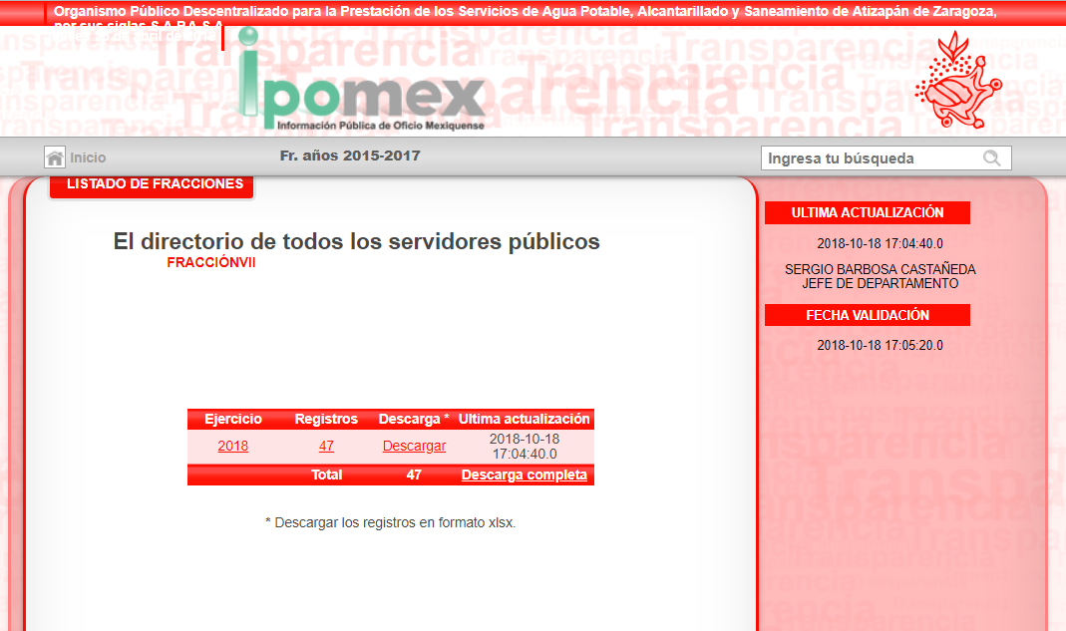
En esa virtud, este Instituto estima que la evidencia digital (sic) de la solicitud de acceso a la información, marcada con el inciso e), relativa a los nombres, puestos y áreas de adscripción de los Supervisores inmediatos del personal de nuevo ingreso, por el periodo que comprende del 1 al 31 de enero de 2019, puede ser satisfecha mediante la entrega del Directorio de todos los servidores públicos a que hace referencia el artículo 92, fracción VII de la Ley de Transparencia y Acceso a la Información Pública del Estado de México y Municipios.
Ahora bien, por cuanto hace a la solicitud de acceso a la información marcada con el inciso d), relativa a las funciones, responsabilidades o tareas específicas y detalladas, EL SUJETO OBLIGADO remitió el Reglamento Orgánico del Organismo Público Descentralizado para la Prestación de los Servicios de Agua Potable, Alcantarillado y Saneamiento del Municipio de Atizapán de Zaragoza, México, conocido por las siglas S.A.P.A.S.A. y reformas a éste; sin embargo, este Instituto como ente garante del derecho de acceso a la información estima que con la remisión de dichos documentos no queda plenamente satisfecho el derecho ejercido por el particular, en atención a que en los cuerpos normativos remitidos no se identifican todos los puestos y funciones de los servidores públicos enunciados en la matriz.
Por ello, este Instituto precisa que la información solicitada versa en una obligación de transparencia común que EL SUJETO OBLIGADO debe poner a disposición del público de manera permanente y actualizada de forma sencilla, precisa y entendible, en los respectivos medios electrónicos, específicamente aquella inherente a su estructura orgánica completa, en un formato que permita vincular cada parte de la estructura, las atribuciones y responsabilidades que le corresponden a cada servidor público, prestador de servicios profesionales o miembro. Lo anterior, con fundamento en lo dispuesto por la fracción II del artículo 92 de la Ley de Transparencia y Acceso a la Información Pública del Estado de México y Municipios, que se cita a continuación:
“Artículo 92. Los sujetos obligados deberán poner a disposición del público de manera permanente y actualizada de forma sencilla, precisa y entendible, en los respectivos medios electrónicos, de acuerdo con sus facultades, atribuciones, funciones u objeto social, según corresponda, la información, por lo menos, de los temas, documentos y políticas que a continuación se señalan:
II. Su estructura orgánica completa, en un formato que permita vincular cada parte de la estructura, las atribuciones y responsabilidades que le corresponden a cada servidor público, prestador de servicios profesionales o miembro de los sujetos obligados, de conformidad con las disposiciones jurídicas aplicables…”
(Énfasis añadido.)
Con base en lo anterior, este Instituto se dio a la tarea de revisar el Portal IPOMEX del SUJETO OBLIGADO y observó que la información publicada corresponde al ejercicio del año 2018. Sirve de sustento a lo anterior las siguientes imágenes ilustrativas:




En consecuencia, este Instituto estima que el SUJETO OBLIGADO cuenta con fuente obligacional de contar con la información requerida por el particular, marcada con el inciso d), relativa a las funciones, responsabilidades o tareas específicas y detalladas del personal de nuevo ingreso, por el periodo que comprende del 1 al 31 de enero de 2019; por lo que, debe hacer entrega de la misma al RECURRENTE, en términos de lo dispuesto por los artículos 12, 18, 19 y 92, fracción II de la Ley de Transparencia y Acceso a la Información Pública del Estado de México y Municipios.
Finalmente, por cuanto hace a las solicitudes marcadas con los incisos g) y h), relativas al historial laboral y al grado máximo de estudios del personal de nuevo ingreso, por el periodo que comprende de 1 al 31 de enero de 2019, este Instituto advirtió lo siguiente:
Primeramente, por cuanto hace a la respuesta otorgada por EL SUJETO OBLIGADO, respecto del historial laboral o profesional, relativa a que no aplica en atención a lo dispuesto por las fracciones IV y V del artículo 32 de la Ley Orgánica Municipal del Estado de México; es de señalarse que asiste razón al RECURRENTE respecto de la indebida fundamentación y motivación de la misma ya que como se verá más adelante existen documentos mediante los cuales pudo satisfacer el derecho de acceso a la información ejercido por el particular.
Respecto a la fundamentación y motivación es de señalar que el máximo tribunal del país ha establecido jurisprudencia respecto a qué debe entenderse por fundamentación y motivación, en los siguientes términos:
“FUNDAMENTACIÓN Y MOTIVACIÓN. La debida fundamentación y motivación legal, deben entenderse, por lo primero, la cita del precepto legal aplicable al caso, y por lo segundo, las razones, motivos o circunstancias especiales que llevaron a la autoridad a concluir que el caso particular encuadra en el supuesto previsto por la norma legal invocada como fundamento…” (Sic)
De tal manera que, en un acto de autoridad se surte la debida fundamentación cuando se cita el precepto legal aplicable al caso concreto y la debida motivación cuando se expresan las razones, motivos o circunstancias que tomó en cuenta la autoridad para adecuar el hecho a los fundamentos de derecho, sirviendo de sustento la diversa jurisprudencia dictada por el Poder Judicial de la Federación que sostiene que la finalidad de la fundamentación o motivación es la de explicar, justificar, posibilitar la defensa y comunicar la decisión de la autoridad:
“FUNDAMENTACIÓN Y MOTIVACIÓN. EL ASPECTO FORMAL DE LA GARANTÍA Y SU FINALIDAD SE TRADUCEN EN EXPLICAR, JUSTIFICAR, POSIBILITAR LA DEFENSA Y COMUNICAR LA DECISIÓN. El contenido formal de la garantía de legalidad prevista en el artículo 16 constitucional relativa a la fundamentación y motivación tiene como propósito primordial y ratio que el justiciable conozca el "para qué" de la conducta de la autoridad, lo que se traduce en darle a conocer en detalle y de manera completa la esencia de todas las circunstancias y condiciones que determinaron el acto de voluntad, de manera que sea evidente y muy claro para el afectado poder cuestionar y controvertir el mérito de la decisión, permitiéndole una real y auténtica defensa. Por tanto, no basta que el acto de autoridad apenas observe una motivación pro forma pero de una manera incongruente, insuficiente o imprecisa, que impida la finalidad del conocimiento, comprobación y defensa pertinente, ni es válido exigirle una amplitud o abundancia superflua, pues es suficiente la expresión de lo estrictamente necesario para explicar, justificar y posibilitar la defensa, así como para comunicar la decisión a efecto de que se considere debidamente fundado y motivado, exponiendo los hechos relevantes para decidir, citando la norma habilitante y un argumento mínimo pero suficiente para acreditar el razonamiento del que se deduzca la relación de pertenencia lógica de los hechos al derecho invocado, que es la subsunción.”(Sic)
Por lo cual, la fundamentación y motivación implica que en el acto de autoridad, además de contenerse los supuestos jurídicos aplicables, debe de explicarse claramente por qué a través de la utilización de la norma se emitió el acto. De este modo, la persona que se siente afectada pueda impugnar la decisión, permitiéndole una real y auténtica defensa.
Precisado lo anterior, es de señalarse que las solicitudes marcadas con los incisos h) y g), consistentes en el historial laboral y profesional; así como, el grado máximo de estudios del personal de nuevo ingreso, por el periodo que comprende del 1 al 31 de enero de 2019, puede tener su evidencia digital en los currículums o solicitudes de empleo de dichos servidores públicos y sus documentos comprobatorios.
Precisado lo anterior, este Instituto estimó necesario plasmar los artículos siguientes de la Ley del Trabajo de los Servidores Públicos del Estado y Municipios:
“ARTÍCULO 47. Para ingresar al servicio público se requiere:
I. Presentar una solicitud utilizando la forma oficial que se autorice por la institución pública o dependencia correspondiente;
II. Ser de nacionalidad mexicana, con la excepción prevista en el artículo 17 de la presente ley;
III. Estar en pleno ejercicio de sus derechos civiles y políticos, en su caso;
IV. Acreditar, cuando proceda, el cumplimiento de la Ley del Servicio Militar Nacional;
V. Derogada.
VI. No haber sido separado anteriormente del servicio por las causas previstas en la fracción V del artículo 89 y en el artículo 93 de la presente ley;
VII. Tener buena salud, lo que se comprobará con los certificados médicos correspondientes, en la forma en que se establezca en cada institución pública;
VIII. Cumplir con los requisitos que se establezcan para los diferentes puestos;
IX. Acreditar por medio de los exámenes correspondientes los conocimientos y aptitudes necesarios para el desempeño del puesto; y
X. No estar inhabilitado para el ejercicio del servicio público.
XI. Presentar certificado expedido por la Unidad del Registro de Deudores Alimentarios Morosos en el que conste, si se encuentra inscrito o no en el mismo.
La institución o dependencia que reciba un certificado en que conste que la persona que se incorpora al servicio público se encuentra inscrito el Registro de Deudores Alimentarios Morosos deberá dar aviso al juez de conocimiento de dicha circunstancia, para los efectos legales a que haya lugar.”
(Énfasis añadido)
Así, de la transcripción anterior, es menester señalar que para el desempeño de un empleo, cargo o comisión en el servicio público, la Ley del Trabajo de los Servidores Públicos del Estado de México y Municipios en su artículo 47 establece como primer requisito a dicho servicio entre otros, una "solicitud de empleo", documento en el que se ubica información relativa al nombre, fecha y lugar de nacimiento, edad, sexo, domicilio, teléfono, dependientes económicos, referencias personales, formación académica; trayectoria y experiencia laboral.
Por lo tanto, EL SUJETO OBLIGADO debe contar con la información curricular de los servidores públicos, desde el nivel de jefe de departamento o equivalente hasta su titular, o bien, las solicitudes de empleo de los servidores públicos enunciados en la solicitud de origen; por lo que, aunque esta información no es generada por EL SUJETO OBLIGADO, sí la posee y debe obrar en sus archivos.
En este mismo sentido, se pronunció el entonces Instituto Federal de Acceso a la Información ahora INAI, al establecer en el criterio 03/2009 que una de las formas en la que los ciudadanos puede evaluar las aptitudes de los servidores públicos para desempeñar el cargo público que les ha sido encomendado, es mediante la publicidad de ciertos datos contenidos en los currículums vitae, o bien, en las solicitudes de empleo, el cual para mayor ilustración se transcribe a continuación:
“Curriculum Vitae de servidores públicos. Es obligación de los sujetos obligados otorgar acceso a versiones públicas de los mismos ante una solicitud de acceso. Uno de los objetivos de la Ley Federal de Transparencia y Acceso a la Información Pública Gubernamental, de acuerdo con su artículo 4, fracción IV, es favorecer la rendición de cuentas a las personas, de manera que puedan valorar el desempeño de los sujetos obligados. Si bien en el currículo vitae se describe información de una persona relacionada con su formación académica, trayectoria profesional, datos de contacto, datos biográficos, entre otros, los cuales constituyen datos personales, de acuerdo con lo previsto en el artículo 3, fracción II de la Ley Federal de Transparencia y Acceso a la Información Pública Gubernamental, y en consecuencia, representan información confidencial, en términos de lo establecido en el artículo 18, fracción II de la Ley Federal de Transparencia y Acceso a la Información Pública Gubernamental, tratándose del curriculum vitae de un servidor público, una de las formas en que los ciudadanos pueden evaluar sus aptitudes para desempeñar el cargo público que le ha sido encomendado, es mediante la publicidad de ciertos datos de los ahí contenidos. En esa tesitura, entre los datos personales del curriculum vitae de un servidor público susceptibles de hacerse del conocimiento público, ante una solicitud de acceso, se encuentran los relativos a su trayectoria académica, profesional, laboral, así como todos aquellos que acrediten su capacidad, habilidades o pericia para ocupar el cargo público.”
Por lo tanto, de los preceptos señalados se concluye que EL SUJETO OBLIGADO tiene atribuciones para poseer la información relacionada con la solicitud; por tales razones, este Órgano Garante en aras de no vulnerar el derecho de acceso a la información del RECURRENTE, estima dable ordenar la entrega de los currículum vitae o solicitudes de empleo de los servidores públicos mencionados en la solicitud de origen; sin embargo, no se omite mencionar que respecto de los documentos comprobatorios del grado máximo de estudios; es de precisarse que, esta Ponencia Resolutora no advirtió la existencia de normatividad alguna que constriña al SUJETO OBLIGADO a poseer o administrar en sus archivos la información de mérito; no obstante, en el caso de que EL SUJETO OBLIGADO no posea o administre en sus archivos la información aludida, bastará con hacerlo de conocimiento del RECURRENTE.
Dicho lo anterior, es claro que la totalidad de información deberá ser entregada en versión pública protegiendo la información privada y datos personales de los titulares de la misma, adoptando las medidas de seguridad administrativa, física y técnica necesarias para garantizar la integridad, confidencialidad y disponibilidad de los mismos, considerando además, que conforme al principio de finalidad todo tratamiento de datos personales que efectúen los Sujetos Obligados deberá estar justificado en la Ley, tal como lo dispone el artículo 38 de la Ley de Protección de Datos Personales en Posesión de Sujetos Obligados del Estado de México y Municipios.
Dicho lo anterior, es menester señalar que por regla general la fotografía es un dato personal confidencial, en términos de lo dispuesto en el artículo 3°, fracción IX y 143, fracción I de la Ley de Transparencia y Acceso a la Información Pública del Estado de México y Municipios, así como en el artículo 4, fracciones XI y XII de la Ley de Protección de Datos Personales en Posesión de Sujetos Obligados del Estado de México y Municipios. Lo anterior es así, toda vez que las fotografías constituyen la reproducción fiel de las características físicas de una persona en un momento determinado; por lo que, representan un instrumento de identificación, proyección exterior y factor imprescindible para su propio reconocimiento como sujeto individual.
“Artículo 3. Para los efectos de la presente Ley se entenderá por:
…
IX. Datos personales: La información concerniente a una persona, identificada o identificable según lo dispuesto por la Ley de Protección de Datos Personales del Estado de México;
Artículo 143. Para los efectos de esta Ley se considera información confidencial, la clasificada como tal, de manera permanente, por su naturaleza, cuando:
I. Se refiera a la información privada y los datos personales concernientes a una persona física o jurídico colectiva identificada o identificable;
Artículo 4. Para los efectos de esta Ley se entenderá por:
…
XI. Datos personales: a la información concerniente a una persona física o jurídica colectiva identificada o identificable, establecida en cualquier formato o modalidad, y que esté almacenada en los sistemas y bases de datos, se considerará que una persona es identificable cuando su identidad pueda determinarse directa o indirectamente a través de cualquier documento informativo físico o electrónico.
XII. Datos personales sensibles: a las referentes de la esfera de su titular cuya utilización indebida pueda dar origen a discriminación o conlleve un riesgo grave para éste. De manera enunciativa más no limitativa, se consideran sensibles los datos personales que puedan revelar aspectos como origen racial o étnico, estado de salud física o mental, presente o futura, información genética, creencias religiosas, filosóficas y morales, opiniones políticas y preferencia sexual.”
En este sentido, debemos analizar que, si bien el reconocimiento de los derechos humanos surge como limitante al poder absoluto del Estado, actualmente la existencia de mecanismos efectivos para hacer respetar o restituir a los individuos en el goce de los mismos, permiten en mejor manera el Estado de Derecho ante la vulnerabilidad del derecho a la intimidad ante los avances tecnológicos que permiten la intromisión, recolección y tratamiento de sus datos personales y por tanto a la vida privada.
Así, la protección a los datos personales y a la vida privada, previsto en el artículo 143, fracción I de la Ley de Transparencia y Acceso a la Información Pública del Estado de México y Municipios, tiene por efecto cuidar que no se revele información de los individuos en el ejercicio del derecho de acceso a la información en poder de los Sujetos Obligados.
Referente a lo anterior, es de indicar que la documentación correspondiente al currículum vitae o bien la solicitud de empleo pudieran contener las fotografías de los servidores públicos; por lo que, surge la disyuntiva si la misma es de carácter público o si bien debe prevalecer la confidencialidad.
Ante ello, es importante destacar que aquellos servidores públicos que desempeñan cargos cuyas atribuciones -entre otras- son enfocadas a un rol de dirección, así como las de brindar atención al público en general a través de trámites generales básicos para orientar el régimen de gobierno, la organización y funcionamiento de la Administración Pública Municipal, con el fin de lograr la eficiencia y eficacia en el ejercicio del poder público, que transforme el gasto público en inversión pública para la mejora de las condiciones de vida de los habitantes del Municipio; por lo que, ellos son el contacto directo entre la gestión gubernamental y la ciudadanía.
Dicho de otra manera, la publicidad de la imagen de su rostro permite que sea asociado, en su caso con su nombre, cargo y función de gobierno; lo que permite a la ciudadanía identificar al servidor público encargado del trámite que le interesa o el que autorizó el acto de gobierno solicitado o en el que directamente se ve involucrado.
Asimismo, esta Ponencia Resolutora estima que ostentar un cargo público conlleva a permitir cierta intromisión en la vida de los servidores públicos cuando la información reviste relevancia por o para el ejercicio de sus funciones; en este caso, tienen que ceder o conceder la publicidad de su imagen cuando derivado de sus atribuciones atiende de manera directa trámites o servicios o, aun no siendo de manera directa, son los responsables de autorizarlos. En este marco, resulta claro que la fotografía del servidor público que presta atención al público, enfocado al accionar de derechos fundamentales para la prestación de servicios públicos o en su caso, que emiten actos de autoridad susceptibles de impugnación conlleva una responsabilidad mayor a la de desempeñar un cargo cuyas funciones no son sustantivas del área de adscripción. Entonces, se entiende que la publicidad de la fotografía, incluida en un documento de acceso público favorece la rendición de cuentas, al permitir a las personas conocer a sus autoridades.
Aún más, es importante tomar en cuenta que los documentos en donde se encuentran las fotografías que se ordenan testar, son aquellos que acreditan la trayectoria laboral y académica; de tal suerte que el acceso a esta información permite a la ciudadanía verificar que los servidores públicos cuentan con el perfil profesional idóneo para desempeñar el cargo encomendado.
Por lo anterior, la transparencia es imprescindible para la vigilancia pública, por ello, no se considera procedente la clasificación de la fotografía de un servidor público que tenga nivel medio o superior como confidencial pues resulta mayor el beneficio de conocer a las personas cuyo nivel y/o rango conlleva a emitir actos de autoridad.
En adición, resulta importante referir las Tesis Asiladas, una emitida por los Tribunales Colegiados de Circuito y la segunda por el Pleno de la Suprema Corte de Justicia de la Nación, que establecen la imperiosa necesidad de la divulgación de datos concernientes a la privacidad de un individuo bajo el interés de la colectividad.
“Época: Décima Época
Registro: 2002944
Instancia: Tribunales Colegiados de Circuito
Tipo de Tesis: Aislada
Fuente: Semanario Judicial de la Federación y su Gaceta
Libro XVIII, Marzo de 2013, Tomo 3
Materia(s): Constitucional
Tesis: I.4o.A.40 A (10a.)
Página: 1899
ACCESO A LA INFORMACIÓN. IMPLICACIÓN DEL PRINCIPIO DE MÁXIMA PUBLICIDAD EN EL DERECHO FUNDAMENTAL RELATIVO.
Del artículo 6o. de la Constitución Política de los Estados Unidos Mexicanos se advierte que el Estado Mexicano está constreñido a publicitar sus actos, pues se reconoce el derecho fundamental de los ciudadanos a acceder a la información que obra en poder de la autoridad, que como lo ha expuesto el Pleno de la Suprema Corte de Justicia de la Nación en la tesis P./J. 54/2008, publicada en el Semanario Judicial de la Federación y su Gaceta, Novena Época, Tomo XXVII, junio de 2008, página 743, de rubro: "ACCESO A LA INFORMACIÓN. SU NATURALEZA COMO GARANTÍAS INDIVIDUAL Y SOCIAL.", contiene una doble dimensión: individual y social. En su primer aspecto, cumple con la función de maximizar el campo de la autonomía personal, posibilitando el ejercicio de la libertad de expresión en un contexto de mayor diversidad de datos, voces y opiniones, mientras que en el segundo, brinda un derecho colectivo o social que tiende a revelar el empleo instrumental de la información no sólo como factor de autorrealización personal, sino como un mecanismo de control institucional, pues se trata de un derecho fundado en una de las características principales del gobierno republicano, que es la publicidad de los actos de gobierno y la transparencia en el actuar de la administración, conducente y necesaria para la rendición de cuentas. Por ello, el principio de máxima publicidad incorporado en el texto constitucional, implica para cualquier autoridad, realizar un manejo de la información bajo la premisa inicial que toda ella es pública y sólo por excepción, en los casos expresamente previstos en la legislación secundaria y justificados bajo determinadas circunstancias, se podrá clasificar como confidencial o reservada, esto es, considerarla con una calidad diversa.
CUARTO TRIBUNAL COLEGIADO EN MATERIA ADMINISTRATIVA DEL PRIMER CIRCUITO.
Amparo en revisión 257/2012. Ruth Corona Muñoz. 6 de diciembre de 2012. Unanimidad de votos. Ponente: Jean Claude Tron Petit. Secretaria: Mayra Susana Martínez López.
Época: Décima Época
Registro: 2004022
Instancia: Primera Sala
Tipo de Tesis: Aislada
Fuente: Semanario Judicial de la Federación y su Gaceta
Libro XXII, Julio de 2013, Tomo 1
Materia(s): Constitucional
Tesis: 1a. CCXXIII/2013 (10a.)
Página: 562
LIBERTAD DE EXPRESIÓN. QUIENES ASPIRAN A UN CARGO PÚBLICO DEBEN CONSIDERARSE COMO PERSONAS PÚBLICAS Y, EN CONSECUENCIA, SOPORTAR UN MAYOR NIVEL DE INTROMISIÓN EN SU VIDA PRIVADA.
En lo relativo a la protección y los límites de la libertad de expresión, esta Primera Sala de la Suprema Corte de Justicia de la Nación ha adoptado el estándar que la Relatoría Especial para la Libertad de Expresión de la Comisión Interamericana de Derechos Humanos ha denominado como sistema dual de protección, en virtud del cual, los límites de crítica son más amplios si ésta se refiere a personas que, por dedicarse a actividades públicas o por el rol que desempeñan en una sociedad democrática, están expuestas a un más riguroso control de sus actividades y manifestaciones que aquellos particulares sin proyección alguna. En tal sentido, esta Primera Sala de la Suprema Corte de Justicia de la Nación considera que la doctrina que ha ido construyendo en la materia, a efecto de determinar cuándo puede considerarse que una persona es figura pública, no se refiere únicamente a los servidores públicos, pues las personas que aspiran a ocupar un cargo público, válidamente pueden ser consideradas como tales. Dicha conclusión no sólo es coincidente con la doctrina de este alto tribunal, sino también con el marco jurídico que sobre la materia ha emitido la propia Relatoría Especial para la Libertad de Expresión de la Comisión Interamericana de Derechos Humanos, el cual señala que los discursos especialmente protegidos se refieren, entre otros, a los funcionarios públicos, así como a los candidatos a ocupar cargos públicos.
Amparo directo en revisión 1013/2013. Juan Manuel Ortega de León. 12 de junio de 2013. Cinco votos. Ponente: Arturo Zaldívar Lelo de Larrea. Secretario: Javier Mijangos y González.”
Por ello, este Instituto estima que la publicidad de una fotografía sólo se justifica en aquellos casos en los que la misma se reproduce, a fin de identificar a una persona en razón de las características propias del ejercicio de un cargo, empleo o comisión en el servicio público o bien para ocupar alguno de éstos.
Por otra parte, se destaca que de los documentos que en su caso EL SUJETO OBLIGADO tiene el deber de entregar en versión pública; esto es, que omitirá, eliminará o suprimirá la información personal del funcionario público referido, como podrían ser el Registro Federal de Contribuyentes (RFC), Clave Única de Registro Poblacional (CURP), clave del Instituto de Seguridad Social del Estado de México y Municipios, número de cuenta o cualquier otro dato que ponga en riesgo la vida, seguridad y/o salud de dichas personas.
A este respecto, los artículos 3, fracciones IX, XX, XXI y XLV; 51 y 52 de la Ley de Transparencia y Acceso a la Información Pública del Estado de México y Municipios establecen:
“Artículo 3. Para los efectos de la presente Ley se entenderá por:
IX. Datos personales: La información concerniente a una persona, identificada o identificable según lo dispuesto por la Ley de Protección de Datos Personales del Estado de México;
XX. Información clasificada: Aquella considerada por la presente Ley como reservada o confidencial;
XXI. Información confidencial: Se considera como información confidencial los secretos bancario, fiduciario, industrial, comercial, fiscal, bursátil y postal, cuya titularidad corresponda a particulares, sujetos de derecho internacional o a sujetos obligados cuando no involucren el ejercicio de recursos públicos;
XLV. Versión pública: Documento en el que se elimine, suprime o borra la información clasificada como reservada o confidencial para permitir su acceso.
Artículo 51. Los sujetos obligados designaran a un responsable para atender la Unidad de Transparencia, quien fungirá como enlace entre éstos y los solicitantes. Dicha Unidad será la encargada de tramitar internamente la solicitud de información y tendrá la responsabilidad de verificar en cada caso que la misma no sea confidencial o reservada. Dicha Unidad contará con las facultades internas necesarias para gestionar la atención a las solicitudes de información en los términos de la Ley General y la presente Ley.
Artículo 52. Las solicitudes de acceso a la información y las respuestas que se les dé, incluyendo, en su caso, la información entregada, así como las resoluciones a los recursos que en su caso se promuevan serán públicas, y de ser el caso que contenga datos personales que deban ser protegidos se podrá dar su acceso en su versión pública, siempre y cuando la resolución de referencia se someta a un proceso de disociación, es decir, no haga identificable al titular de tales datos personales.”
(Énfasis añadido)
Así, los datos personales que obren en poder de los Sujetos Obligados deben estar protegidos, adoptando las medidas de seguridad administrativas, físicas y técnicas necesarias para garantizar la integridad, confidencialidad y disponibilidad de los datos personales, considerando además, que conforme al principio de finalidad, todo tratamiento de datos personales que efectúen deberá estar justificado en la Ley, lo anterior, en términos de lo dispuesto por el artículo 22 con relación con el 38 de la Ley de Protección de Datos Personales en Posesión de Sujetos Obligados del Estado de México y Municipios, los cuales se transcriben para mayor referencia:
“Artículo 22. Todo tratamiento de datos personales que efectúe el responsable deberá estar justificado por finalidades concretas, lícitas, explícitas y legítimas, relacionadas con las atribuciones que la normatividad aplicable les confiera.
El responsable podrá tratar datos personales para finalidades distintas a aquéllas establecidas en el aviso de privacidad, en los casos siguientes:
I. Cuente con atribuciones conferidas en ley y medie el consentimiento del titular.
II. Se trate de una persona reportada como desaparecida, en los términos previstos en la presente Ley y demás disposiciones legales aplicables.
Artículo 38. Con independencia del tipo de sistema y base de datos en el que se encuentren los datos personales o el tipo de tratamiento que se efectúe, el responsable adoptará, establecerá, mantendrá y documentará las medidas de seguridad administrativas, físicas y técnicas para garantizar la integridad, confidencialidad y disponibilidad de los datos personales, a través de controles y acciones que eviten su daño, alteración, pérdida, destrucción, o el uso, transferencia, acceso o cualquier tratamiento no autorizado o ilícito, de conformidad con lo dispuesto en los lineamientos que al efecto se expidan.”
De este modo, en armonía entre los principios constitucionales de máxima publicidad y de protección de datos personales, la Ley permite la elaboración de versiones públicas en las que se suprima aquella información relacionada con la vida privada de los particulares y de los servidores públicos; toda vez que, ésta tiene por objeto proteger datos personales, entendiéndose por tales, aquéllos que hacen identificable a una persona.
En efecto, toda la información relativa a una persona física que le pueda hacer identificada o identificable constituye un dato personal, en términos del artículo 4, fracción XI de la Ley de Protección de Datos Personales en Posesión de Sujetos Obligados del Estado de México y Municipios; por consiguiente, se trata de información confidencial, que debe ser protegida por EL SUJETO OBLIGADO, en ese contexto, todo dato personal susceptible de clasificación debe ser protegido.
Por ende, en el presente caso EL SUJETO OBLIGADO sólo podrá testar los datos referidos con antelación, clasificación que tiene que efectuar mediante las formalidades que la Ley impone, es decir, resulta necesario que el Comité de Transparencia del SUJETO OBLIGADO emita el Acuerdo de Clasificación correspondiente debidamente fundado y motivado, que sustente la versión pública, el cual deberá cumplir cabalmente con las formalidades previstas en el artículo 137 de la Ley de Transparencia y Acceso a la Información Pública del Estado de México y Municipios, así como con los numerales aplicables de los LINEAMIENTOS GENERALES EN MATERIA DE CLASIFICACIÓN Y DESCLASIFICACIÓN DE LA INFORMACIÓN; ASÍ COMO, PARA LA ELABORACIÓN DE VERSIONES PÚBLICAS, publicados en el Diario Oficial de la Federación en fecha quince de abril del año dos mil dieciséis, mediante Acuerdo del Consejo Nacional del Sistema Nacional de Transparencia, Acceso a la Información Pública y Protección de Datos Personales.
En caso específico de los documentos solicitados, obran datos que son considerados confidenciales, cuyo acceso debe ser restringido, los cuales deben testarse al momento de la elaboración de versiones públicas, como es el caso del RFC y la CURP.
Por cuanto hace al RFC de las personas físicas constituye un dato personal, ya que se genera con caracteres alfanuméricos obtenidos a partir del nombre en mayúsculas sin acentos ni diéresis y la fecha de nacimiento de cada persona; es decir la primera letra del apellido paterno; seguida de la primera letra vocal del primer apellido; seguida de la primera letra del segundo apellido y por último la primera letra del nombre, posterior la fecha de nacimiento año/mes/día y finalmente la homoclave; la cual para su obtención es necesario acreditar personalidad, fecha de nacimiento entre otros con documentos oficiales.
Al respecto, el INAI, a través del Criterio 19/17, señala literalmente lo siguiente:
“Registro Federal de Contribuyentes (RFC) de personas físicas. El RFC es una clave de carácter fiscal, única e irrepetible, que permite identificar al titular, su edad y fecha de nacimiento, por lo que es un dato personal de carácter confidencial.
Resoluciones:
• RRA 0189/17. Morena. 08 de febrero de 2017. Por unanimidad. Comisionado Ponente Joel Salas Suárez.
• RRA 0677/17. Universidad Nacional Autónoma de México. 08 de marzo de 2017. Por unanimidad. Comisionado Ponente Rosendoevgueni Monterrey Chepov.
• RRA 1564/17. Tribunal Electoral del Poder Judicial de la Federación. 26 de abril de 2017. Por unanimidad. Comisionado Ponente Oscar Mauricio Guerra Ford.”
(Énfasis añadido)
De lo anterior, se desprende que el RFC se vincula al nombre de su titular, permitiendo identificar la edad de la persona, fecha de nacimiento, así como su homoclave, determinando la identificación de dicha persona para efectos fiscales, por lo éste constituye un dato personal que concierne a una persona física identificada e identificable en términos de los artículos 2, fracción II de la Ley de Transparencia y Acceso a la Información Pública del Estado de México y Municipios y 4, fracción XI de la Ley de Protección de Datos Personales en Posesión de Sujetos Obligados del Estado de México y Municipios.
Por cuanto hace a la CURP, constituye un dato personal, ya que tiene como finalidad registrar a cada una de las personas que integran la población del país, con los datos que permitan certificar y acreditar fehacientemente su identidad, la cual servirá para identificarla de manera individual.
Lo anterior, tiene sustento en los artículos 86 y 91 de la Ley General de Población, la cual señala lo siguiente:
“Artículo 86. El Registro Nacional de Población tiene como finalidad registrar a cada una de las personas que integran la población del país, con los datos que permitan certificar y acreditar fehacientemente su identidad.
Artículo 91. Al incorporar a una persona en el Registro Nacional de Población, se le asignará una clave que se denominará Clave Única de Registro de Población. Esta servirá para registrarla e identificarla en forma individual.”
Ahora bien, la CURP está integrada de 18 elementos representados por letras y números, que se generan a partir de los datos contenidos en tu documento probatorio de identidad (acta de nacimiento, carta de naturalización o documento migratorio), la cual se integra de la primera letra del apellido paterno; seguida de la primera letra vocal del primer apellido; seguida de la primera letra del segundo apellido y por último la primera letra del nombre; fecha de nacimiento año/mes/día; sexo; Entidad Federativa o lugar de nacimiento; finalmente un digito verificador, compuesto de dos elementos, con el que se evitan duplicaciones en la Clave, identifican el cambio de siglo y garantizan la correcta integración.
Al respecto, el INAI, a través del Criterio 18/17, señala literalmente lo siguiente:
“Clave Única de Registro de Población (CURP). La Clave Única de Registro de Población se integra por datos personales que sólo conciernen al particular titular de la misma, como lo son su nombre, apellidos, fecha de nacimiento, lugar de nacimiento y sexo. Dichos datos, constituyen información que distingue plenamente a una persona física del resto de los habitantes del país, por lo que la CURP está considerada como información confidencial.
Resoluciones:
• RRA 3995/16. Secretaría de la Defensa Nacional. 1 de febrero de 2017. Por unanimidad. Comisionado Ponente Rosendoevgueni Monterrey Chepov.
• RRA 0937/17. Senado de la República. 15 de marzo de 2017. Por unanimidad. Comisionada Ponente Ximena Puente de la Mora.
• RRA 0478/17. Secretaría de Relaciones Exteriores. 26 de abril de 2017. Por unanimidad. Comisionada Ponente Areli Cano Guadiana.” (Sic)
De lo anterior, se desprende que la CURP se encuentra vinculada al nombre de la persona, permitiendo identificar la edad, fecha de nacimiento, sexo, lugar de nacimiento; datos que únicamente le atañen a un particular, por lo ésta constituye un dato personal que concierne a una persona física identificada e identificable en términos de los artículos 2, fracción II de la Ley de Transparencia y Acceso a la Información Pública del Estado de México y Municipios y 4, fracción XI de la Ley de Protección de Datos Personales en Posesión de Sujetos Obligados del Estado de México y Municipios.
Por ende, en el presente caso, EL SUJETO OBLIGADO debe atender las disposiciones en materia de protección de datos, a fin de salvaguardar los datos de particulares testando éstos y emitir el debido Acuerdo que sustente la versión pública que se genere, ya que la clasificación de la información no se da por el simple mandato de la Ley, sino que es necesario que EL SUJETO OBLIGADO cuando clasifique un documento, ya sea en todo o en parte, debe atender lo dispuesto por la Ley de la materia, siendo que dicha clasificación es un trabajo en conjunto tanto de los Servidores Públicos Habilitados, de las Unidades de Transparencia y del Comité de Transparencia del SUJETO OBLIGADO, teniendo el deber los primeros, de presentar ante la Unidad de Transparencia la propuesta de clasificación de la información, para que luego ésta se presente ante el Comité de Transparencia de así resultar procedente el proyecto de clasificación de la información y finalmente sea éste último quien apruebe, modifique o revoque la clasificación de la información solicitada.
Así, es que EL SUJETO OBLIGADO deberá cumplir con todos y cada uno de los requisitos señalados en la Ley de Protección de Datos Personales en Posesión de Sujetos Obligados del Estado de México y Municipios, en la Ley de Transparencia y Acceso a la Información Pública del Estado de México y Municipios, y con los Lineamientos Generales en Materia de Clasificación y Desclasificación de la información; así como, para la elaboración de Versiones Públicas; máxime que de conformidad con lo establecido en las Leyes y Lineamientos citados, para fundar la clasificación de la información se debe señalar el artículo, fracción, inciso, párrafo o numeral de la Ley que expresamente le otorga el carácter de confidencial.
Ello, sin pasar por alto que la clasificación respectiva tiene que cumplirse mediante las formalidades impuestas por la ley; es decir, mediante Acuerdo debidamente fundado y motivado, en términos de los numerales 49, fracción VIII y 132, fracciones II y III de la Ley de Transparencia y Acceso a la Información Pública del Estado de México y Municipios en vigor; así como, los numerales Segundo, fracción XVIII y del Cuarto al Décimo Primero de los Lineamientos Generales en materia de Clasificación y Desclasificación de la Información, así como para la elaboración de Versiones Públicas, que literalmente expresan:
“Artículo 49. Los Comités de Transparencia tendrán las siguientes atribuciones:
VIII. Aprobar, modificar o revocar la clasificación de la información;
Artículo 132. La clasificación de la información se llevará a cabo en el momento en que:
I. Se reciba una solicitud de acceso a la información;
II. Se determine mediante resolución de autoridad competente; o
III. Se generen versiones públicas para dar cumplimiento a las obligaciones de transparencia previstas en esta Ley.”
“Segundo.- Para efectos de los presentes Lineamientos Generales, se entenderá por:
XVIII. Versión pública: El documento a partir del que se otorga acceso a la información, en el que se testan partes o secciones clasificadas, indicando el contenido de éstas de manera genérica, fundando y motivando la reserva o confidencialidad, a través de la resolución que para tal efecto emita el Comité de Transparencia.
Cuarto. Para clasificar la información como reservada o confidencial, de manera total o parcial, el titular del área del sujeto obligado deberá atender lo dispuesto por el Título Sexto de la Ley General, en relación con las disposiciones contenidas en los presentes lineamientos, así como en aquellas disposiciones legales aplicables a la materia en el ámbito de sus respectivas competencias, en tanto estas últimas no contravengan lo dispuesto en la Ley General.
Los Sujetos Obligados deberán aplicar, de manera estricta, las excepciones al derecho de acceso a la información y sólo podrán invocarlas cuando acrediten su procedencia.
Quinto. La carga de la prueba para justificar toda negativa de acceso a la información, por actualizarse cualquiera de los supuestos de clasificación previstos en la Ley General, la Ley Federal y leyes estatales, corresponderá a los Sujetos Obligados, por lo que deberán fundar y motivar debidamente la clasificación de la información ante una solicitud de acceso o al momento en que generen versiones públicas para dar cumplimiento a las obligaciones de transparencia, observando lo dispuesto en la Ley General y las demás disposiciones aplicables en la materia.
Sexto. Los Sujetos Obligados no podrán emitir acuerdos de carácter general ni particular que clasifiquen documentos o expedientes como reservados, ni clasificar documentos antes de que se genere la información o cuando éstos no obren en sus archivos.
La clasificación de información se realizará conforme a un análisis caso por caso, mediante la aplicación de la prueba de daño y de interés público.
Séptimo. La clasificación de la información se llevará a cabo en el momento en que:
I. Se reciba una solicitud de acceso a la información;
II. Se determine mediante resolución de autoridad competente, o
III. Se generen versiones públicas para dar cumplimiento a las obligaciones de transparencia previstas en la Ley General, la Ley Federal y las correspondientes de las entidades federativas.
Los titulares de las áreas deberán revisar la clasificación al momento de la recepción de una solicitud de acceso a la información, para verificar si encuadra en una causal de reserva o de confidencialidad.
Octavo. Para fundar la clasificación de la información se debe señalar el artículo, fracción, inciso, párrafo o numeral de la ley o tratado internacional suscrito por el Estado mexicano que expresamente le otorga el carácter de reservada o confidencial.
Para motivar la clasificación se deberán señalar las razones o circunstancias especiales que lo llevaron a concluir que el caso particular se ajusta al supuesto previsto por la norma legal invocada como fundamento.
En caso de referirse a información reservada, la motivación de la clasificación también deberá comprender las circunstancias que justifican el establecimiento de determinado plazo de reserva.
Tratándose de información clasificada como confidencial respecto de la cual se haya determinado su conservación permanente por tener valor histórico, ésta conservará tal carácter de conformidad con la normativa aplicable en materia de archivos.
Los documentos contenidos en los archivos históricos y los identificados como históricos confidenciales no serán susceptibles de clasificación como reservados.
Noveno. En los casos en que se solicite un documento o expediente que contenga partes o secciones clasificadas, los titulares de las áreas deberán elaborar una versión pública fundando y motivando la clasificación de las partes o secciones que se testen, siguiendo los procedimientos establecidos en el Capítulo IX de los presentes lineamientos.
Décimo. Los titulares de las áreas, deberán tener conocimiento y llevar un registro del personal que, por la naturaleza de sus atribuciones, tenga acceso a los documentos clasificados. Asimismo, deberán asegurarse de que dicho personal cuente con los conocimientos técnicos y legales que le permitan manejar adecuadamente la información clasificada, en los términos de los Lineamientos para la Organización y Conservación de Archivos.
En ausencia de los titulares de las áreas, la información será clasificada o desclasificada por la persona que lo supla, en términos de la normativa que rija la actuación del sujeto obligado.
Décimo primero. En el intercambio de información entre Sujetos Obligados para el ejercicio de sus atribuciones, los documentos que se encuentren clasificados deberán llevar la leyenda correspondiente de conformidad con lo dispuesto en el Capítulo VIII de los presentes lineamientos.”
Por lo tanto, la entrega de documentos en su versión pública debe acompañarse necesariamente del Acuerdo del Comité de Transparencia del SUJETO OBLIGADO que la sustente, en el que se expongan los fundamentos y razones que llevaron a la autoridad a testar, suprimir o eliminar datos de dicho soporte documental, ya que el no hacerlo implica que lo entregado no es legal ni formalmente una versión pública, sino más bien una documentación ilegible, incompleta o tachada; pues no señalar las razones por las que no se aprecian determinados datos, ya sea porque se testan o suprimen, deja al solicitante en estado de incertidumbre, al no conocer o comprender porque no aparecen en la documentación respectiva, es decir, si no se exponen de manera puntual las razones de ello se estaría violentando desde un inicio el derecho de acceso a la información del solicitante.
En mérito de lo anteriormente expuesto, ante lo fundado de las razones o motivos de inconformidad hechos valer por EL RECURRENTE, este Instituto estima que lo procedente es MODIFICAR la respuesta del SUJETO OBLIGADO y ordenar la entrega de la información descrita a lo largo del presente Considerando.
Así, con fundamento en lo prescrito en los artículos 5, párrafos vigésimo, vigésimo primero y vigésimo segundo, fracciones IV y V, de la Constitución Política del Estado Libre y Soberano de México, y los artículos 2, fracción II, 9, 29, 36, fracciones I y II, 176, 178, 179, 181, 185, fracción I, 186 y 188, de la Ley de Transparencia y Acceso a la Información Pública del Estado de México y Municipios, este Pleno:
RESUELVE
- Resultan fundadas las razones o motivos de inconformidad hechas valer por EL RECURRENTE, en términos del Considerando QUINTO de la presente resolución.
- Se MODIFICA la respuesta del SUJETO OBLIGADO y se ordena atienda la solicitud de información pública 00018/OASATIZARA/IP/2019 y haga entrega al RECURRENTE, vía EL SAIMEX, en términos del Considerando QUINTO de la presente resolución, respecto del Organismo Público Descentralizado para la Prestación de los Servicios de Agua Potable, Alcantarillado y Saneamiento de Atizapán de Zaragoza por sus siglas S.A.P.A.S.A., la siguiente información:
“a) El Directorio de todos los servidores públicos, vigente al 1 de febrero 2019;
b) El documento o documentos donde consten las funciones, responsabilidades o tareas específicas y detalladas del personal de nuevo ingreso, por el periodo que comprende del 1 al 31 de enero de 2019; y,
c) El documento o documentos donde se advierta el nombre, puesto o cargo, áreas de adscripción y fecha de alta del personal de nuevo ingreso, por el periodo que comprende del 1 al 31 de enero de 2019; en versión pública;
d) Currículum vitae, solicitud de empleo o documento análogo del personal de nuevo ingreso, por el periodo que comprende del 1 al 31 de enero de 2019; así como, los documentos comprobatorios referentes al grado máximo de estudios, en versión pública.
Debiendo notificar al RECURRENTE el Acuerdo de Clasificación de la información que emita el Comité de Transparencia con motivo de las versiones públicas.
En el caso de que EL SUJETO OBLIGADO no posea o administre en sus archivos la información correspondiente a los documentos comprobatorios del grado máximo de estudios de los servidores públicos referidos en el inciso d), deberá hacerlo de conocimiento del RECURRENTE.
- Notifíquese al Titular de la Unidad de Transparencia del SUJETO OBLIGADO para que, conforme a los artículos 186, último párrafo y 189, párrafo segundo de la Ley de Transparencia y Acceso a la Información Pública del Estado de México y Municipios, dé cumplimiento a lo ordenado dentro del plazo de diez días hábiles, debiendo informar a este Instituto en un plazo de tres días hábiles siguientes sobre el cumplimiento dado a la resolución.
- Notifíquese al RECURRENTE la presente resolución.
- Hágase del conocimiento del RECURRENTE que, de conformidad con lo establecido en el artículo 196 de la Ley de Transparencia y Acceso a la Información Pública del Estado de México y Municipios, podrá impugnarla vía Juicio de Amparo en los términos de las leyes aplicables.
ASÍ LO RESUELVE, POR UNANIMIDAD DE VOTOS EL PLENO DEL INSTITUTO DE TRANSPARENCIA, ACCESO A LA INFORMACIÓN PÚBLICA Y PROTECCIÓN DE DATOS PERSONALES DEL ESTADO DE MÉXICO Y MUNICIPIOS, CONFORMADO POR LOS COMISIONADOS ZULEMA MARTÍNEZ SÁNCHEZ; EVA ABAID YAPUR; JOSÉ GUADALUPE LUNA HERNÁNDEZ EMITIENDO VOTO PARTICULAR; JAVIER MARTÍNEZ CRUZ EMITIENDO VOTO PARTICULAR Y LUIS GUSTAVO PARRA NORIEGA; EN LA DÉCIMA SEXTA SESIÓN ORDINARIA CELEBRADA EL DÍA DOS DE MAYO DE DOS MIL DIECINUEVE, ANTE EL SECRETARIO TÉCNICO DEL PLENO, ALEXIS TAPIA RAMÍREZ.
Zulema Martínez Sánchez
Comisionada Presidenta
(RÚBRICA)
Eva Abaid Yapur  Comisionada  (RÚBRICA) | José Guadalupe Luna Hernández  Comisionado  (RÚBRICA)
Javier Martínez Cruz  Comisionado  (RÚBRICA) | Luis Gustavo Parra Noriega  Comisionado  (RÚBRICA)
Alexis Tapia Ramírez
Secretario Técnico del Pleno
(RÚBRICA)

Esta hoja corresponde a la resolución de fecha dos de mayo de dos mil diecinueve, emitida en el recurso de revisión número 01257/INFOEM/IP/RR/2019.

ATU/CBO

Del análisis a la razones o motivos de inconformidad hechos valer por EL RECURRENTE se advierte que a menra general establece la indebida fundamentación del ART. 32 DE LA LOM (Sic); por ello, en términos de lo dispuesto por los artículos 13 y 181, cuarto párrafo de la Ley de Transparencia y Acceso a la Información Pública del Estado de México y Municipios, este Instituto suple la deficiencia en que incurre el particular y determina que su referencia comprende la indebida fundamentación que realiza EL SUJETO OBLIGADO, respecto del artículo 32 de la Ley Orgánica Municipal del Estado de México.
Ubicable en la siguiente liga electrónica: https://www.ipomex.org.mx/ipo3/lgt/indice/OASATIZAPANDEZARAGOZA/art_92_vii.web
Al respecto se precisa que toda vez que la solicitud de acceso a la información se realizó el uno de febrero de dos mil diecinueve, la información de la que se ordena la entrega, debe ser aquella vigente al momento de la solicitud; ello, con base en los artículos 13 y 181, cuarto párrafo de la Ley de Transparencia y Acceso a la Información Pública del Estado de México y Municipios.
Ubicable en la siguiente liga electrónica: https://www.ipomex.org.mx/ipo3/lgt/indice/OASATIZAPANDEZARAGOZA/organigramas.web

